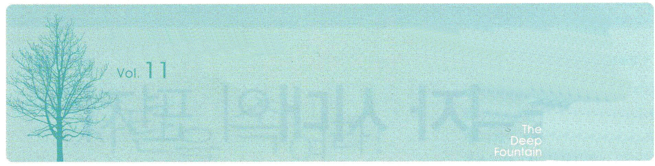



重職者の手紙｜週刊誌

＊深い泉STORY

札をつけた人生

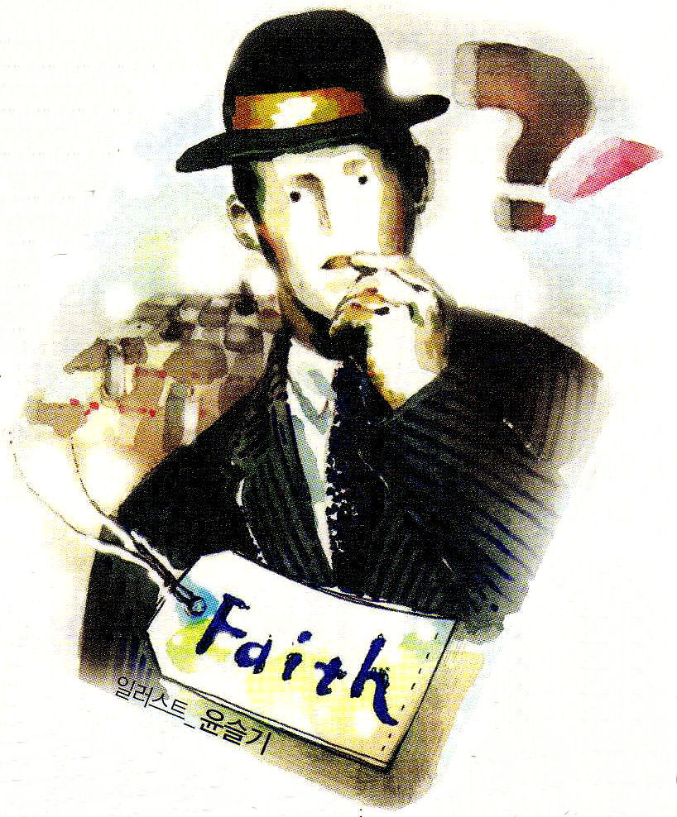
この頃、総選挙を控えている道を行くと、候補者の選挙運動で騒々しい。重要な政見を掲げた国会議員候補者は、有権者の選択にかかっているので、
自分の名前の札を高く掲げている。票の獲得の
ために挨拶する彼らの熱心さは、当然な
ことだと思う。
入浴しに大衆浴湯に行ってみると、
ロッカーに服を入れて、ロッカーの番号
札がついた鍵だけを持って風呂場に
入る。なくさないように、固い
ゴムでバンドを作ってあるので、
手首や足首にはめて通えばよい。
あちこちでからだを洗って出ていく時、
自分が持っている札の番号のロッカーに
ある自分の持ち物を取り出して出て行く。
恥ずかしくない、あたりまえに思うことだが、このように私たちの人生も慣習と制度と体質など、何かに縛られたまま引きずられて行くのかも知れない。

少し前にニューヨークに行った時、帰国してインチョン空港で手荷物を探したら、カバンが見つけられなかった。ベルトコンベアーが何回か回ったが、荷物が見つけられず、担当者を探して荷物の引換証を見せたところ、細かい確認作業をしてくれて、少し後に連絡が来た。インチョンに来るはず私のカバンが、どこかで間違えられて、香港に行っていて、次の日に韓国に到着するということだった。確認書をもらい、その翌日にはカバンを宅配で送ってくれるということになった。
なくなっていなかったことだけでも、十分、感謝したが、もう一方では不思議に思えた。太平洋を飛んできた荷物が、間違って行ってしまったのだが、それをまた戻すということを簡単にできる科学と情報時代になっていることが、驚くことだと思え、そ
こで重要な意味を見出すようになった。
人々は、自分の運命がなぜこの
ようなのかと言いながら、人生
の苦しみを訴えるのだが、事実
は運命というのは、生年月日
による運命、すなわち、悪霊
のしわざによる運命、さだめ
なのだ。生年月日による運命
は、他の見方をすれば、昔の
人々の賢い統計的な経験だとも
言えるが、人々がそれに縛られて
見ているので、知恵を受ける機会
をサタンがつかんでいて、運命に
制せられて苦しんで生きているのだ。

結局、人生は、最初の選択によって、知っていても、知らなくても、人生という時間をすぎると、終着地に到着するように
なって、人生が持っている荷札にかけられた通りに
行くようになるのだ。人生問題を解決された人は、
味わう場に行き、解決されていない人は、その人生、
そのまま、永遠に制せられる場に行く。その解決の
ために、イエス様がこの世にキリストとして来られ
た。その事実を言う現場が、たとえ足りなく見える
としても世の中にある教会であり、正しい伝道だけ
がその道を知らせることができるのだ。

誤って届けられた荷物は変えられるが、運命を変える一回の選択を下手すると、永遠に取り返しがつかないから、機会を思い切り味わう人生であるとしても、ただ一度だけは、信仰を選ばなければならないだろう。
文_チョン・ヒョングク牧師

02
重職者の手紙 2008年４月４日vol11

＊The Leader’s Time

重職者時代の手紙

「この時代に、神様の契約的な情念が込められた唯一の手紙、それが、すなわち重職者の手紙＜深い泉＞なのです」

神様の時刻表・あちこちで、理解できない事件と問題が起きるこの時に、神様が重職者時代の門を開かれました。「起きよ。光を放て。あなたの光が来て、主の栄光があなたの上に輝いているからだ。見よ。やみが地をおおい、暗やみが諸国の民をおおっている。しかし、あなたの上には主が輝き、その栄光があなたの上に現われる。国々はあなたの光のうちに歩み、王たちはあなたの輝きに照らされて歩む。」(イザヤ60:1～3)神様は、サタンの働きの前に無気力になって崩れている人間と現場を回復されるために、福音を持った重職者を所々に立てることを決意されました。その開始が重職者の手紙、＜深い泉＞です。


重職者の手紙・重職者時代に神様は三つの働きを成し遂げられます。最初は、毎週、出される重職者の手紙を通してすべての人々に福音を伝え、暗やみの現場に福音の光を照らすようになることです。私が初めて教会を始めた時に、信徒に、気楽に福音を伝えなさいと手紙を書いてあげました。ところで、それが今、中国、北朝鮮まで入り、入っていないところがないほどになりました。2年前には、レムナントが実際に祈りやメッセージを具体的に握ることができるように手助けしようと作ったのが＜祈りの手帳＞です。全世界に影響を与えています。そして、今年始まったのが＜深い泉＞です。二つ目は、重職者が時間がないのですが、訓練を受ける心がないのではありません。それで、盆・正月や、休みの期間を利用して、現場を正しく見られるように重職者キャンプをするようになります。釜山で一番最初に盆・正月に合宿訓練をしました。「盆・正月なのに、来るでしょうか」と尋ねられたのですが、「来る人もいるだろう」と話しました。ところが、その時、最高にたくさん来たのです。三つ目は、重職者が必ず知るべきことを学ぶ重職者大学院を作るつもりです。単純に地教会を開くのではなく、自分の地域を生かす独立した教会として立てられていくみわざが確かに待っているから、福音と祈り、伝道、教会史、教会法、重職者として必ず知っていなければならない部分を理解できるようにする所が重職者大学院です。神様がなさることを、一度、期待してみるように願います。

神様の心で・産業を一番良くしているチョン・ジュヨン会長は、毎日、新聞を持ち歩いて、一字も漏らさないようにみな読んだということです。重職者は世界を生かして、教会を生かす以前に、自分自身が生かされる確実な力を受けなければなりません。それで私が先に読んで、祈って、恵みを受けた後、会う人に渡して、現場のメッセージとして活用すれば良いのです。深い泉に含まれた神様の願い、伝道者の祈り、文章を書く人々の切実さが、みなさんの心に込められて、現場で答えられるように願います。小さいことのようですが、大きい答えがくるでしょう。One to Ten!

文_柳光洙牧師

伝道者の祈り

今日も現場の暗やみを照らすことができる
福音の大きい光を与えられたことを感謝します。
あちこちで恐ろしい事故が発生していますが、
これは知識人、政治家、科学者が分からない問題
です。神様がくださったみことばを握って、真に
国を愛する信徒、人を生かす真の教会にならせて
ください。経済が暗やみに陥って、経済のために
多くの犯罪が起きているこの時に、福音を持った
一人のゆえに、地域、地域に光が照らされて、
すべての暗やみの勢力が崩れますように。一人
ゆえに、家系の呪いと災いが崩れ、今でも人間を
滅ぼしているサタンの勢力が崩れますように。
弱さをご存知なので、聖霊充満の力で働いてくだ
さり、私たちの背後に天の軍隊が送られて、神様の
働きがなされますように。イエス・キリストの
お名前によってお祈りします。アーメン

03
2008年４月４日vol11 重職者の手紙

＊今週の黙想

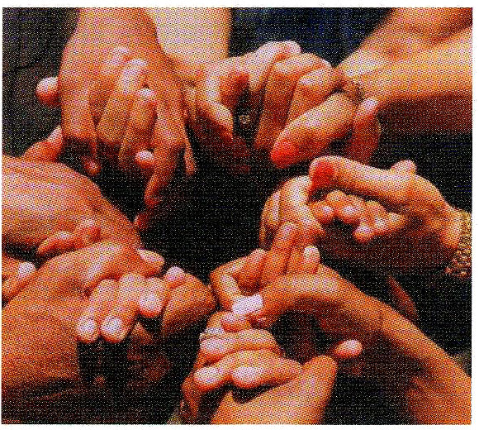
サタンをだませ！

歳月が流れて･･･ ある新聞に、化粧の世代論というユーモアが出ていました。「10代は装い、20代は化粧、30代は扮装、40代は変装、50代は偽装、60代は包装、70代は狂気、80代は終末」という文章を見ながら「草は枯れ、花はしぼむ。だが、私たちの神のことばは永遠に立つ」というみことばを思い出しました。歳月が流れても変わらないで用いられる人は、神様のみこころと通じる人です。祈りが通じる人です。「恐れてはいけません。パウロ。あなたは必ずカイザルの前に立ちます!」未来に向かったビジョンが通じる人です。こういう人は、弱く見えても、貧しく見えても、無知なように見えても、世界を征服します。初代教会の重職者がそうで、奴隷で売られたヨセフがそうで、信仰の告白の前に石に打たれて殺されそうになったヨシュアとカレブもそうでした。こういう人を地域、地域に立てようというのが重職者時代です。パリサイ人がどうすることもできなかった現場の暗やみの文化を変えました。だから、当然、次世代と未来が生き返るようになりました。

しかし、今、現場では･･･ だれも否定することができないのは、誘拐と拉致、暴力の文化、占い文化、偶像文化、堕落文化、暗やみの文化で現場は汚されています。誰も言ってくれないサタンの働き、その結果で付いてきた霊的問題に苦しめられながらも、そうではないふりをして自分自身をだましながら、また、だまされながら生きていっています。最近、いろいろな精神病関連の犯罪が急増する中で、うつ病患者の64.4%は、自分がうつ病を抱えているという事実すらも知らずに苦しめられているという調査結果が出てきています。

この時、福音を持っている私たちは、何を握らなければならないのでしょうか。暗い世の中に光を照らす契約的証拠を握るべきです。キリストの光でなければ、暗くなった世の中に光を照らしてサタンの働きを防ぐ方法はありません。それで「女の子孫が蛇の頭を踏み砕く･･･神の子が現われたのは、悪魔のしわざを打ちこわすためです」(創世記3:15、Ｉヨハネ3:8)と約束されたのです。このキリストの光を持った者がすべての現場に、すべての地域を掌握しなければなりません。キリストにあって伝道と祈りでワンネス(Oneness)になり、暗やみの経済も光の経済に変えるべきです。今は伝道者として決断しなければなりません。確かに答えを受けるので、うつわを準備して、献金に対する具体的な計画、宣教について具体的な目標を置いて祈り始めなければなりません。これがどれくらい私に近く来ているかにしたがって、また、世界福音化の1千万弟子という単語がどれくらい私に近く来ているかにしたがって、答えが変わります。それで、私たちは、この時代に教会とこの世の危機を防がなければならないのです。

今はサタンをだまそう！福音が何でもないようでも、その中に全てがあります。それなら、福音を持った者の背景はものすごいのです。福音の光を持った者が集まった教会には、どんなものも勝てませんでした。今からイエス・キリストの御名でサタンをうち砕けば良いのです。福音の根をおろせば、自然に離れていきます。サタンが嫌いなことだけを選んですれば良いのです。私たちは限界があっても、聖霊の働きは限界がありません。

「しかし、あなたがたは、選ばれた種族、王である祭司、聖なる国民、神の所有とされた民です。それは、あなたがたを、やみの中から、ご自分の驚くべき光の中に招いてくださった方のすばらしいみわざを、あなたがたが宣べ伝えるためなのです。」（Ｉペテロ2:9）

説教_柳光洙牧師,整理_チャ・ドンホ牧師

・産業宣教 重職者は祈りが通じなければならない ・聖日１部 永遠のいのちの中でも死んで
（ローマ1:9～10） 行く人々(ヨハネ7:1～13)
・伝 道 学 伝道学(125)－現場の文化 ・聖日２部 サタンの戦略を打ち砕く祈り
（使徒19:8～10） （使徒12:20～25）
・核心訓練 重職者は経済を生かす主役です（使徒11:28～30、ローマ16:23）

04
重職者の手紙 2008年４月４日vol11

＊幸せを探しているあなたに

私の人生のホットライン(Hot Line) ｜クリスチャンの方々へ

「イエス・キリストを信じて神様の子どもになった人々の生活には、あきらかに他とは違う点があります。感謝、平安、喜び･･･ なぜでしょうか。聖書を見れば、クリスチャンは、信じていない人と４つの違う点を持って生活していくからです。最初は、霊的に神様の子どもだという事実、二つ目は、神様がご覧になる時に義人であるという事実、三つ目は、神様がいつもともにおられるという事実、四つ目は、世の流れに従って生きるのではなく、神様に導かれて生きるということです。この４つのことが、人生の永遠な違いをもたらす鍵の中の鍵なのです。」

<祈りの手帳>の中に発見する幸せ ∥ 「私のような罪人に来てくださって、イエス・キリストを通して私に会ってくださった神様、福音を宣べ伝える牧師先生と会うようにされた神様に、どうして感謝せずにいられるでしょう! 備えられたたましいが神様に戻る、この世で最高の出会いを与えてくださる神様に、すべての栄光をお返しします」若い時期の孤独と虚しさ、そう状態とうつ状態を行き来する、そううつ病で2度も自殺しようとしたという人の、小さい証しの中で、その人の人生に訪れた幸せを発見できました。いったいイエス様を信じるということは何であり、神様の子どもになったということはどんな祝福なので、このように一人の人間の人生を180度、変えることができるのでしょうか。

その人が出会ったイエス様こそが、キリストなのです ∥ キリストという言葉は、本来「油を注がれた者」という意味です。旧約聖書には、祭司、預言者、王を任命する時、頭に油を注ぎました。それでは、イエス様がキリストということは、どんな意味なのでしょうか。イエス様が祭司、預言者、王の職分をすべて引き受けられたということになります。祭司は、人々の罪を神様の前に持って出て行って礼拝した人です。祭司であるイエス様が、あなたの罪と運命、呪いと災いの問題をすべて解決されたということです。預言者は、神様に会うように知らせる人です。イエス様が真の預言者として来られて、神様に会う道になってくださいました。王は権威を持って国を治める人のことを言います。イエス様が真の王として来られて、サタンの権威をうち砕いて、イエス様を信じる者に神様の子どもになる特権を与えてくださったのです。

神様の子どもになったあなたへ ∥ 神様は、目には見えませんが、いつもともにおられます(Ｉコリント3章16節)。そして、神様は、どんな環境の中でもあなたのすべての人生を導いてくださいます(ヨハネ14章26節)。全てをご存知で、全てをなさる神様が、あなたを導かれるので、これより大きい祝福がどこにあるのでしょうか。神様の子どもになったあなたは、神様に祈りながら、聖霊充満を受けて、答えを受けるようになります(使徒1章8節)。神様が与えられる力と能力で人生を生きるほど、強いことはありません。そして、神様の子どもになる瞬間から、それまであなたを運命の中に閉じ込めて失敗させていた悪いサタンの勢力に勝てる権威が与えられました(ルカ10章19節)。また、私たちがいるすべての現場に、主の天使を送って保護して、祝福の門を開けてくださいます(ヘブル1章14節)。これは、国王や大統領の日程に従って、秘書や警護員が行って準備するような原理です。そして、永遠な天国の国籍をくださいました。これは永遠な天国の祝福はもちろんのこと、この世でも、その祝福を味わえるということです(ピリピ3章20節)。それだけではなく、イエス・キリストを知らずに苦しんでいる人々や家庭、家系を生かす最も価値ある人生を生きるようになります(マタイ28章16～20節)。

「まことに、まことに、あなたがたに告げます。わたしのことばを聞いて、わたしを遣わした方を信じる者は、永遠のいのちを持ち、さばきに会うことがなく、死からいのちに移っているのです。」（ヨハネ5:24）

＊相談したい方はこちらに連絡してください

